Моделирование предметной области, разработка функциональных требований и составление их спецификации

## Общие сведения и требования к работе программного продукта

Функциональным назначением разрабатываемого программного решения является предоставление пользователю возможностей для проведения онлайн покупок.

Пользователем в данном случае может выступать любой человек, который имеет персональный компьютер с доступом к сети интернет. Для использования программного продукта не требуется специальная подготовка или обучение пользователей.

Предполагается возможность одновременной эксплуатации разрабатываемого программного продукта большим числом пользователей. При этом отсутствуют какие-либо ограничения, накладываемые на предметную область, в рамках которой возможно его применение.

Исходя из предполагаемого использования, можно с уверенностью определить, что проектируемое программное решение должно реализовывать следующие три группы функций:

* управление каталогом, а точнее товарами и их параметрами;
* управление результатами посещений пользователями интернет-магазина, т.е. непосредственная обработка заказов;
* управление пользователями.

## Описание функциональности программного продукта

Средством представления функциональности программного средства будет выступать диаграмма вариантов использования. Настоящий вид UML диаграмм позволяет описать функциональность системы на концептуальном уровне посредством построения взаимосвязей между двумя основными элементами: прецедентами и актерами.

Каждый прецедент Use-Case диаграммы отображает один из вариантов использования программного средства конкретным пользователем. Средства UML позволяют установить отношения обобщения для актеров на диаграмме, таким образом отсутствует необходимость в дублировании одинаковых прецедентов на диаграмме использования.

На рисунке 2.1 представлена обобщенная диаграмма вариантов использования разрабатываемого программного средства, на которой отражены группы функций, доступные для действующих лиц внутри рамок проектируемой системы.

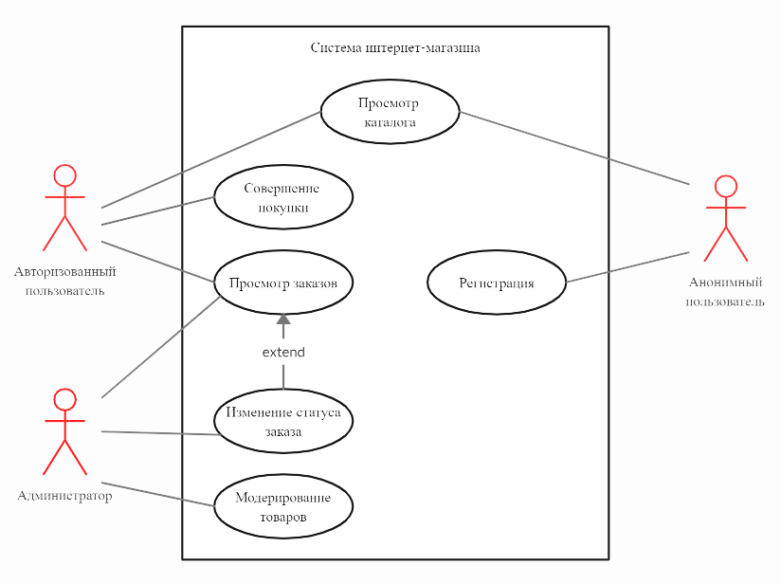

Рисунок 2.1 - Обобщенная диаграмма вариантов использования

В процессе анализа литературы по теме дипломного проектирования, а также в течение обзора существующих программных решений в данной предметной области был определён список действующих лиц и ролей, которые будут взаимодействовать с разрабатываемой системой, и для которых, в свою очередь, данная система должна будет предоставлять ряд функций. Среди таких действующих лиц мы можем выделить следующие:

* анонимный (не авторизованный) пользователь;
* пользователь (авторизованный);
* администратор.

Рассмотрим всех действующих лиц проектируемого решения в порядке их следования. Анонимный пользователь – базовая роль для остальных актеров на диаграмме прецедентов, к данному типу мы относим всех пользователей, о которых разрабатываемое решение не имеет никакой информацией, которая бы позволила идентифицировать в них зарегистрированного пользователя. Однако стоит отметить, что данный тип действующих лиц является одним из основных в рамках программного средства. Многие из пользователей, которые используют системы подобного типа, не имеют персонального аккаунта.

На рисунке 2.2 отображены функциональные возможности анонимного пользователя.

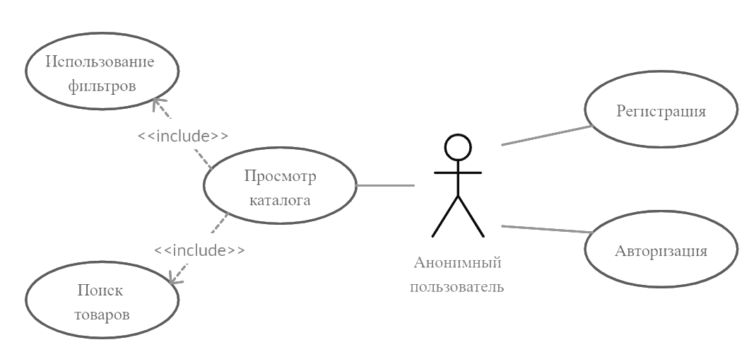

Рисунок 2.2 – Функциональные возможности анонимного пользователя

Наличие отдельного пользовательского профайла обусловлено тем, что для правильного функционирования системы необходимо некоторое количество пользовательских данных. Для этого есть несколько причин: возможность формирования заказа предусматривает бронирование определенного количества товаров для пользователя, совершение оплаты и доставка также не осуществимы по той же причине.

Данному типу пользователей предоставляются следующие функции в рамках системы:

* регистрация;
* авторизация;
* просмотр каталога товаров.

Регистрация пользователя в системе подразумевает создание персонального аккаунта, а также предоставление пользователям прав роли типа «Пользователь». В процессе регистрации пользователю необходимо ввести персональные данные среди которых: адрес электронной почты, пароль, ФИО и город. В последствии адрес электронной почты и персональный пароль будут использоваться при осуществлении идентификации пользователей системы.

Процессом авторизации будем называть идентификацию пользователя по предоставленным адресу электронной почты и персональному паролю, зарегистрированного в системе пользователя и дальнейшее предоставление ему прав доступа в соответствии с занимаемой в системе ролью.

Основной функцией, предоставляемой программным решением для пользователей с данным типом роли является возможность просмотра каталога товаров, разделенных на категории, фильтрация отображаемых данных посредством ввода определенных критериев отображения данных, а также возможность использования поиска.

Следующим видом актера, изображенным на диаграмме прецедентов, является авторизованный пользователь. Данный тип роли наследует все функциональные возможности анонимного пользователя, но кроме уже рассмотренных функций, пользователю также предоставляется возможность управления личными данным, формированием заказа и выбором способов оплаты и доставки.

На рисунке 2.3 детально отображены возможности, которые доступны для пользователей с данной ролью.

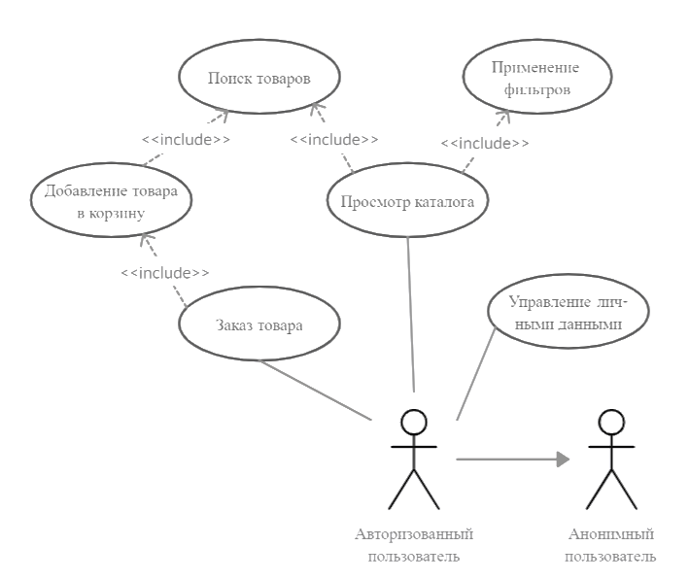

Рисунок 2.3 – Возможности авторизованного пользователя

Основной функцией, предоставляемой программным решением является возможность осуществления заказа товаров из собранной пользователем корзины. Данная функция подразумевает открытие каталога товаров, осуществление логики переходов между страницами в процессе работы пользователя с программным средством, формирование корзины, которая основывается на выбранных пользователем товарах в процессе работы с сервисом, сохранение данных по окончанию процесса поиска и выбора товаров, а также оформление заказа.

В процессе формирования заказа должны осуществляться все необходимые проверки введённых и выбранных пользователем значений, осуществляться отображение элементов управления, а также следует обеспечить корректное функционирование переходов между отдельными страницами сайта.

ДОБАВИТЬ ДЛЯ АДМИНА

## Разработка информационной модели

На основании функциональной модели была разработана информационная модель программного решения. На рисунке 2.х представлена информационная модель проектируемой системы.

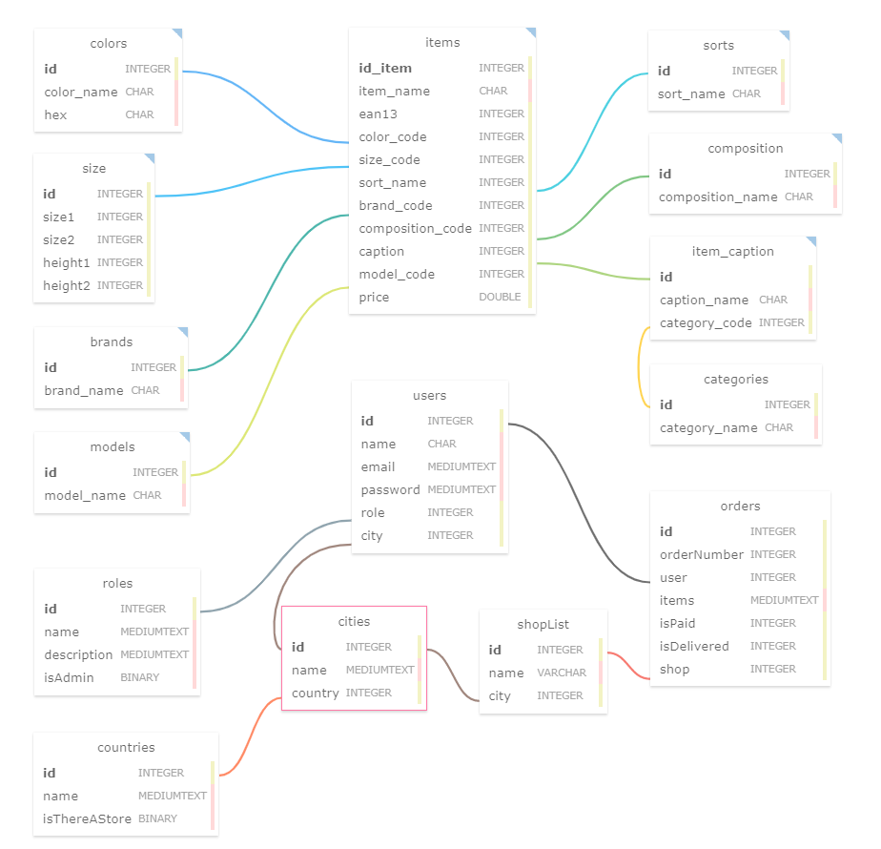

Рисунок 2.х – Информационная модель проектируемой системы

В процессе анализа предметной области были выделены следующие типы сущностей:

User – сущность, хранящая представляющая собой список пользователей в рамках системы. Атрибут Id – идентификатор пользователя, Name – имя пользователя, Surname – фамилия пользователя, Email – электронный адрес пользователя, Password – хэш пароля пользователя, PasswortSalt – случайное значение, использованное при хешировании пароля, RoleType – тип роли пользователя, City – город, указанный пользователем при регистрации.

Role – таблица, хранящая все заданные типы ролей учетных записей. Атрибут Id – идентификатор роли, Name – краткое наименование роли, Description – полное описание роли, IsAdmin – флаг, указывающий на принадлежность данной роли к администраторам.

Cities – список городов. Атрибут Id – идентификатор города, name – название города, country – страна, isThereAStore – флаг, означающий наличие хотя бы одного магазина в данном городе.

Country – список стран. Атрибут id – идентификатор, name – название страны, StoreCount –число, означающее количество магазинов в данной стране.

ShopList – сущность, содержащая список всех действующих магазинов для реализации возможности самовывоза. Атрибут id – идентификатор магазина, name – название магазина, city – номер города, address – адрес магазина.

Items – одна из главных сущностей, которая содержит в себе всю информацию о имеющихся товарах. Атрибут id_item – идентификатор товара, item_name – наименование товара, ean13 – штрих-код в формате EAN-13, color_code – код цвета, size_code – код размера, sort_name – код сорта товара, brand_code – код торговой марки либо коллекции, composition, caption – полное наименование товара, model_code – номер модели, priсe – цена на момент получения товара.

Colors – список цветовых вариаций моделей. Атрибут id – идентификатор цвета, color_name – наименование цвета, hex

## Разработка модели взаимодействия пользователя с интерфейсом

## Разработка спецификации функциональных требований

## Разработка технических требований к программному продукту

Разрабатываемое программное решение должно обеспечивать корректное функционирование при развертывании программных модулей на сервере со следующими техническими характеристиками:

* Xeon 2.2 Ггц или более быстродействующий процессор;
* оперативная память 4 Гбайт или более;
* доступный объем дискового пространства 10 Гбайт.

Для нормального функционирования клиентской части программного продукта должны выполняться следующие технические требования:

* Intel Pentium 4 / Athlon 64 или более поздней версии с поддержкой SSE2;
* свободное место на диске 350 Мб и более;
* оперативная память 2 Гб или более;
* 32- или 64-битная версия операционных систем Windows 7, 8, 10, Mac OS X 10.6 или более поздней версии;
* Браузер IE версии 11.x, Google Chrome версии 46.x, Opera версии 12.x, Mozilla Firefox 41.x